Доклад на тему:
«Современные педагогические практики, ведущие к повышению уровня усвоения знаний у учащихся на уроках английского языка»

подготовила:
Белова Екатерина Игоревна,
учитель иностранных языков,
ГБОУ «Школа №104 им. М.Е. Гудкова, г.о. Донецк»

Донецк, 2026

От традиции к инновации: комплексный подход к повышению усвоения знаний на уроках английского языка
Аннотация. В докладе рассматривается комплексный подход к повышению уровня усвоения знаний учащимися на уроках английского языка в условиях современной школы. Анализируется эволюция от традиционных методов к инновационным, с акцентом на их синтез. Особое внимание уделяется технологической трансформации образовательной среды (ИИ, VR/AR), интерактивным методам обучения и созданию психологически комфортной атмосферы. Представлены практические рекомендации по интеграции описанных практик в учебный процесс для достижения устойчивых образовательных результатов.
Ключевые слова: педагогические практики, усвоение знаний, коммуникативная методика, интерактивные технологии, искусственный интеллект, ФГОС, системно-деятельностный подход.

Введение
Современный этап развития образования характеризуется сменой образовательной парадигмы. В условиях обновленных Федеральных государственных образовательных стандартов (ФГОС) целью обучения становится не просто передача суммы знаний, а формирование у учащихся способности к самостоятельному добыванию и применению информации, развитие метапредметных компетенций и функциональной грамотности [3]. Урок английского языка в этой парадигме приобретает особую специфику: это не только изучение языковых единиц, но и подготовка к реальной межкультурной коммуникации.
Проблема усвоения знаний (лексических, грамматических, фонетических) всегда стояла в центре методики преподавания. Однако традиционные методы, делавшие упор на механическое заучивание и перевод, часто не приводили к главной цели – способности свободно использовать язык в речи. В связи с этим возникает необходимость пересмотра педагогического инструментария.
Цель данной работы – систематизировать современные педагогические практики, ведущие к повышению уровня усвоения знаний у учащихся, и предложить модель их интеграции в школьную практику, учитывающую как требования ФГОС, так и психологические особенности современных детей («цифровых аборигенов»).

1. От пассивного восприятия к активному конструированию: эволюция методов
Исторически в практике преподавания доминировали грамматико-переводной и аудиолингвальный методы. Они имели свои преимущества: системность в подаче грамматики, развитие навыков перевода. Однако их существенным недостатком являлось то, что учащиеся знали правила, но не умели говорить [5].
Современные научные исследования показывают, что отказ от родного языка (метод прямого погружения), хотя и создает иллюзию «естественной» среды, может вызывать у учащихся когнитивный диссонанс и дискомфорт, что замедляет усвоение сложных грамматических структур. Эксперименты, проведенные в Казанском технологическом университете, подтвердили, что группа, обучавшаяся с элементами грамматико-переводного метода (с объяснением на родном языке), продемонстрировала более высокие результаты в усвоении лексики по сравнению с группой «чистого» погружения [1].
Это не означает возврата к старой школе. Это говорит о необходимости принципа методического синтеза. Основой сегодняшнего урока является коммуникативная методика, где язык изучается для общения, но она должна разумно сочетаться с элементами других подходов:
- PPP (Presentation – Practice – Production). Классическая трехэтапная модель обеспечивает структурированность и логичный переход от теории к практике [5].
- TBL (Task-Based Learning). Обучение через выполнение задач (забронировать отель, составить меню) позволяет применять язык функционально, повышая мотивацию [5; 9].
- Лексический подход. Акцент на изучении слов в словосочетаниях (chunks), а не изолированно, что ускоряет запоминание и автоматизацию речи [5].
Таким образом, высокая степень усвоения знаний достигается тогда, когда ученик понимает, зачем ему нужен тот или иной языковой материал и как он может его использовать сразу.

2. Интерактивные технологии как средство интенсификации усвоения
Одним из самых мощных факторов повышения качества знаний является внедрение интерактивных форм работы. Они позволяют превратить ученика из пассивного слушателя в активного участника процесса. Интерактивность снимает страх ошибки, повышает вовлеченность и, как следствие, глубину усвоения материала [2; 8].
В своей практике эффективно зарекомендовали себя следующие технологии:
1. Технология «Jigsaw» (Ажурная пила).
При изучении новой темы (например, «Достопримечательности Лондона») класс делится на группы, каждая из которых становится экспертом по своему тексту. Затем эксперты расходятся по другим группам и делятся знаниями. Это заставляет каждого ученика не просто прочитать текст, но и структурировать его, пересказать, ответить на вопросы. Происходит глубокое осмысление, а не поверхностное прочтение. Как показывает практика, при использовании «Jigsaw» для изучения грамматических времен (например, Present Perfect), результаты итогового тестирования значительно выше, так как ученики объясняют материал друг другу на доступном языке [2].
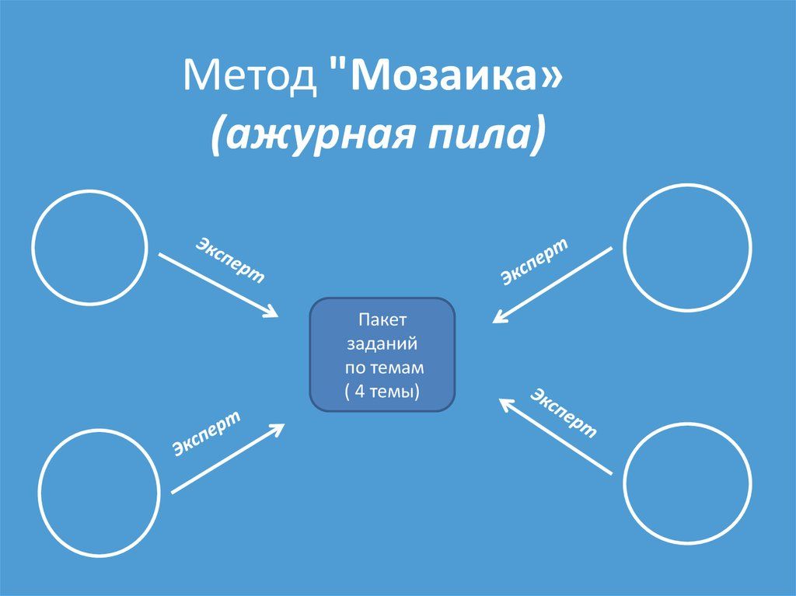
2. «Мозговой штурм» и «Кластеры».
При введении новой темы использование «облака слов» (word cloud) или составление кластера позволяет активизировать уже имеющиеся знания и создать базу для новых. Например, при слове «Ecology» учащиеся генерируют ассоциации (pollution, recycling, animals). Это не только развивает критическое мышление, но и служит визуальной опорой, что особенно важно для учащихся с визуальным типом восприятия [2].
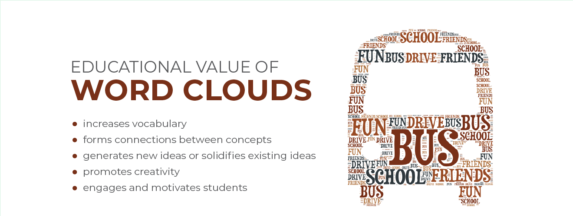
3. «Карусель» и «Броуновское движение».
Эти приемы незаменимы для отработки диалогической речи и лексики. «Карусель» (два круга – внешний и внутренний) позволяет за короткое время опросить максимальное количество учащихся, доводя употребление речевых клише до автоматизма. «Броуновское движение» (свободное перемещение по классу со сбором информации) отлично подходит для отработки вопросно-ответных форм. Ребенок перестает бояться говорить, так как его внимание переключено на выполнение конкретной задачи (собрать подписи, узнать любимую еду), а языковая форма усваивается непроизвольно [2].
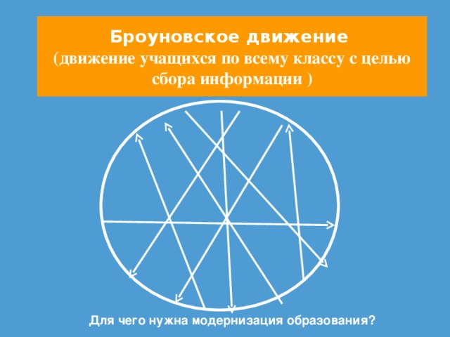
Эти технологии работают на главный принцип усвоения: знание становится своим только тогда, когда оно пропущено через действие и эмоцию.

3. Цифровая трансформация: искусственный интеллект и иммерсивное обучение
Современные дети живут в цифровой среде, и игнорировать этот факт в педагогике контрпродуктивно. Использование ИКТ (информационно-коммуникационных технологий) – это не дань моде, а мощный ресурс для индивидуализации и визуализации обучения, что напрямую влияет на качество усвоения [8].
1. Искусственный интеллект (ИИ) в образовании.
Нейросети открывают новые горизонты для создания персонализированного контента. Учитель может использовать ИИ (например, ChatGPT или специализированные платформы) для генерации текстов на определенный уровень, создания упражнений с учетом интересов конкретного ученика (например, о футболе или о моде) [4]. ИИ может выступать в роли собеседника, что особенно ценно для тренировки диалогической речи вне языковой среды. Как отмечается в современных исследованиях, использование ИИ на уроках позволяет анализировать типичные ошибки учащихся и предлагать индивидуальные траектории их исправления [4; 10].
2. Виртуальная и дополненная реальность (VR/AR).
Эти технологии решают главную проблему обучения языку в школе – отсутствие естественной языковой среды. С помощью VR-очков учащиеся могут совершить виртуальную экскурсию по Лондону или Нью-Йорку, посетить Британский музей, не выходя из класса [4]. Это создает мощный эмоциональный отклик. Лексика, услышанная и «прожитая» в виртуальном пространстве, запоминается на порядок лучше, чем выученная по списку в учебнике.
3. Геймификация и цифровые квесты.
Создание образовательных квестов с использованием QR-кодов, онлайн-платформ (Kahoot, Quizlet, Wordwall) превращает рутинную отработку правил в увлекательное приключение. Элементы соревнования и мгновенная обратная связь стимулируют познавательную активность и позволяют учащимся видеть свой прогресс [4; 10].
Однако важно помнить о принципе необходимости: использование технологий оправдано только тогда, когда это действительно повышает эффективность, а не служит просто развлечением [8].

4. Психологический комфорт и рефлексия как базис усвоения
Высокий уровень усвоения знаний невозможен без создания благоприятной психологической атмосферы. Страх совершить ошибку – главный враг в изучении иностранного языка. Поэтому современная педагогическая практика неразрывно связана с идеями психологии.
1. Снятие языкового барьера.
Как показали исследования, метод полного погружения, исключающий родной язык, может вызывать у учащихся (особенно на начальном этапе) стресс и дискомфорт [1; 7]. Учителю необходимо гибко подходить к использованию родного языка, используя его как средство семантизации абстрактных понятий и снятия сложности. Это создает у ученика чувство безопасности.
2. Создание ситуации успеха.
Использование игровых моментов, похвала, адекватность требований – всё это мотивирует ученика. Даже простое упражнение TPR (Total Physical Response), где ученики выполняют команды (Stand up, sit down), позволяет даже самым слабым учащимся почувствовать успех и включиться в работу [5].
3. Рефлексия и самооценка.
В конце каждого урока важно подводить итог не только по содержанию (What did we learn today?), но и по состоянию участников. Использование «языкового портфеля» или простых приемов рефлексии (светофор, смайлики) позволяет ученику осознать, что именно он усвоил, а над чем еще предстоит работать. Это формирует метапредметное умение учиться [6].

5. Практические рекомендации по интеграции практик
На основе проведенного анализа можно предложить следующую структуру современного урока, направленного на высокое усвоение знаний:
- Вызов (Warm-up). Использование «облака слов» или «мозгового штурма» для актуализации знаний. Цель: включить в работу всех, создать проблемную ситуацию.
- Осмысление (Presentation). Подача нового материала (лексического или грамматического). Здесь эффективно сочетание объяснения на родном языке (для сложных правил) с использованием аутентичного видео или VR-экскурсии.
- Практика (Practice). Отработка в контролируемых упражнениях. Использование интерактивных онлайн-платформ (Quizlet для лексики, Wordwall для грамматики) для быстрой проверки и закрепления формы.
- Применение (Production). Самый важный этап. Использование технологий «Jigsaw», «Карусель» или TBL для свободного творчества. Учащиеся должны решить коммуникативную задачу.
- Рефлексия. Анализ того, что получилось, а что нет. Использование цифровых инструментов для самооценки.
Важно отметить, что предложенные практики должны применяться системно, а не эпизодически. Только регулярное использование активных и интерактивных методов ведет к устойчивому формированию как языковых навыков, так и универсальных учебных действий [6].

Заключение
Повышение уровня усвоения знаний на уроках английского языка достигается не какой-то одной «чудо-методикой», а комплексным, системным подходом. Современный учитель выступает в роли навигатора и фасилитатора, который умело сочетает лучшие традиции классической методики (структурность, осознанность) с инновационными технологиями (ИИ, интерактив, геймификация).
Ключевыми факторами успеха являются:
- Методический синтез: разумное сочетание коммуникативной методики с элементами грамматического подхода и TBL.
- Интерактивность и технологичность: превращение ученика из объекта в субъект обучения через активные методы и цифровые инструменты.
- Психологический комфорт: создание безопасной среды, где ошибка – это шаг к знанию.
Таким образом, современные педагогические практики, ориентированные на деятельностный подход и учитывающие индивидуальные особенности учащихся, создают все необходимые условия для того, чтобы знания были не просто выучены, а глубоко усвоены и готовы к использованию в реальной жизни.

Список литературы
- Гилязова Д. Р., Валеева Э. Э. Эффективные методы изучения английского языка: грамматико-переводной метод и метод прямого погружения // Научно-методический электронный журнал «Концепт». – 2025. – № 11. – С. 295–308.
- Дыреева Е. Е. Использование интерактивных средств обучения на уроках английского языка как способ повышения мотивации и вовлеченности учащихся // Инфоурок. – 2026.
- Мисюркеева Н. А. Активные формы и методы обучения как средство повышения эффективности и качества урока английского языка в соответствии с требованиями обновлённых ФГОС // Просвещение. Иностранные языки. – 2025.
- Лиман М. Н. Методическая разработка: Инновационные технологии в преподавании английского языка // Инфоурок. – 2025.
- Кодак В. По какой методике учить английский: современные способы изучения языка // Инглекс. – 2024.
- Тургунова А. С. Современные образовательные технологии при изучении английского языка // Академия педагогических проектов РФ. – 2025.
- Захарова И. О. Различные подходы к обучению иностранным языкам: преимущества, недостатки, роль преподавателя // Вестник Северо-Кавказского федерального университета. – 2025. – №5. – С. 161-170.
- Исубилаева Р. С. Использование ИКТ на уроках иностранного языка // Альманах педагога. – 2025.
- Программа курса «Современные методы обучения иностранным языкам» // НИУ ВШЭ. – 2025.
- Испулаева А. Б., Қанат Н. Б., Гагарин Д. В. Инновационные подходы к организации и сопровождению онлайн-уроков английского языка // Учебно-методический центр развития образования Карагандинской области. – 2025.

